**Безопасность детей в батутных центрах**

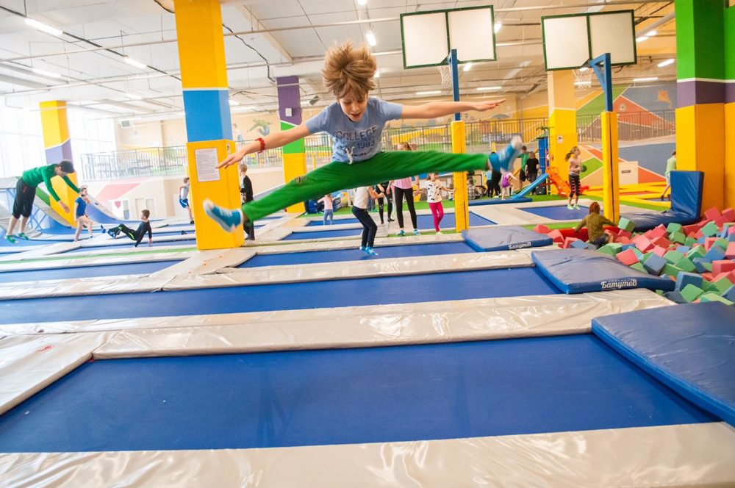

Батутные центры - одно из тех мест, где с радостью проводят время дети, подростки и даже взрослые. Прыжки на батуте — это физическая активность, которая улучшает координацию, баланс, тренирует мышцы. Ещё, прыжки поднимают настроение, дарят ощущение полёта.

Но, гарантирована ли детям безопасность в специализированных батутных центрах? Практика показывает, что, даже в специально оборудованных для прыжков батутных залах не исключены несчастные случаи. Причём, дети травмируется даже в присутствии родителей.

**В зоне риска:**

**Руки, ноги**

Чаще всего, при прыжках на батуте рискуют пострадать руки, ноги, шея и голова.

Дети травмируются при неправильном приземлении, прыжке, пытаясь выполнить акробатический трюк, во время столкновения с другими людьми, выпадении за пределы батута.

В 60% случаев удар на себя принимают руки (вывихи пальцев, растяжения, переломы), в 35% повреждаются ноги.

**Позвоночник**

Травмы шеи более серьёзны, чем повреждения конечностей, поскольку задействован позвоночник. Возможен перелом позвонков, травма спинного мозга. В тяжёлых случаях травмы шеи могут привести к параличу или смерти.

Важная особенность: травмы спины могут долгое время оставаться незамеченными, давая о себе знать только спустя годы.

**Голова**

Травмы головного мозга часто случаются из-за падения или столкновения с другим человеком. Не исключены и случаи с летальным исходом.

Наибольший риск травм - у детей младшего возраста в силу ещё не окончательно сформировавшихся суставов, костей и небольшого роста. Малышам категорически не рекомендуется прыгать на батутах.

Дети старшего возраста чаще получают вывихи, растяжения и травмы головы.

Говорить о стопроцентной безопасности в батутных центрах нельзя. Даже при соблюдении всех мер предосторожности, безопасность в этом вопросе будет относительна.

**Максимально снизить возможные риски помогут эти правила:**

* Оборудование должно быть подобрано соответственно возрасту. Найдите информационный стенд с правилами безопасности и ограничениями по возрасту и внимательно его изучите
* Детям до 6 лет прыгать на батутах опасно
* Дети от 6 до 10 лет могут прыгать только под присмотром взрослых
* Лучше, чтобы рядом находился тренер, и провёл перед прыжками вводный инструктаж
* При правильном использовании батуты безопасны для подростков и взрослых, но надо проявить осторожность, тем, у кого есть хроническое заболевание опорно-двигательного аппарата, сердечно-сосудистой системы или недавно была травма
* Нельзя одновременно прыгать на батуте вдвоём, втроём. Один батут рассчитан на одного человека. В противном случае, при столкновении дети могут травмироваться, получив, например, сотрясение мозга
* Откажитесь от кувырков и других потенциально рискованных движений на батуте без надзора, инструкций и без защитного снаряжения, например ремня безопасности
* Самая безопасная зона для прыжков- в центре батута, у края - больше опасность вылететь за пределы или удариться
* Ззалезать под батут запрещено
* Активные игры, догонялки на батутах запрещены
* Во время прыжков у ребёнка не должно быть с собой никаких предметов, (игрушек, сумочек, мелочи, ключей)
* Во рту не должно быть жвачек, конфет и другой еды
* Лучше всего, если ребёнок будет одет в удобную спортивную одежду. На ногах - специальная обувь, или носки

Если ребёнок упал, ударился, столкнулся с другим ребёнком – надо прекратить прыжки и сесть отдохнуть. Пока ребёнок отдыхает - наблюдать за его состоянием.

Если ребёнок потерял сознание, или его тошнит, рвёт, жалуется на сильную боль - надо немедленно обратиться за медицинской помощью.

Чтобы отдых был не только активным, но и безопасным - важно относиться к таким развлечениям максимально внимательно и серьёзно.

